МЭРИЯ ГОРОДА НОВОСИБИРСКА

ПОСТАНОВЛЕНИЕ

От 03.08.2016 № 3424

О внесение изменений в приложение 1 к постановлению мэрии города Новосибирска от 17.05.2016 № 1961 «О подготовке проекта межевания территории, предназначенного для размещения линейного объекта транспортной инфраструктуры – автомобильной дороги общего пользования по ул. Обогатительной в Кировском районе в границах проекта планировки жилого района «Северо-Чемской» в Кировском районе»

В соответствии с Градостроительным кодексом Российской Федерации, Федеральным законом от 06.10.2003 № 131-ФЗ «Об общих принципах организации местного самоуправления в Российской Федерации», решением Совета депутатов города Новосибирска от 21.05.2008 № 966 «О Порядке подготовки документации по планировке территории города Новосибирска», постановлением мэрии города Новосибирска от 07.08.2013 № 7432 «Об утверждении проекта планировки жилого района «Северо-Чемской» в Кировском районе», руководствуясь Уставом города Новосибирска, ПОСТАНОВЛЯЮ:
1. Внести в приложение 1 к постановлению мэрии города Новосибирска от 17.05.2016 № 1961 «О подготовке проекта межевания территории, предназначенного для размещения линейного объекта транспортной инфраструктуры – автомобильной дороги общего пользования по ул. Обогатительной в Кировском районе в границах проекта планировки жилого района «Северо-Чемской» в Кировском районе» изменение, изложив его в редакции приложения к настоящему постановлению.
2. Департаменту строительства и архитектуры мэрии города Новосибирска разместить постановление на официальном сайте города Новосибирска в информационно-телекоммуникационной сети «Интернет».
3. Департаменту информационной политики мэрии города Новосибирска в течение трех дней со дня издания постановления обеспечить опубликование постановления.
4. Контроль за исполнением постановления возложить на заместителя мэра города Новосибирска – начальника департамента строительства и архитектуры мэрии города Новосибирска.
Мэр города Новосибирска | А. Е. Локоть

Гальянова
2275008
ГУАиГ

Приложение
к постановлению мэрии
города Новосибирска
от 03.08.2016 № 3424

СХЕМА
границ проекта межевания территории, предназначенного для размещения
линейного объекта транспортной инфраструктуры – автомобильной дороги
общего пользования по ул. Обогатительной в Кировском районе
в границах проекта планировки жилого района «Северо-Чемской»
в Кировском районе

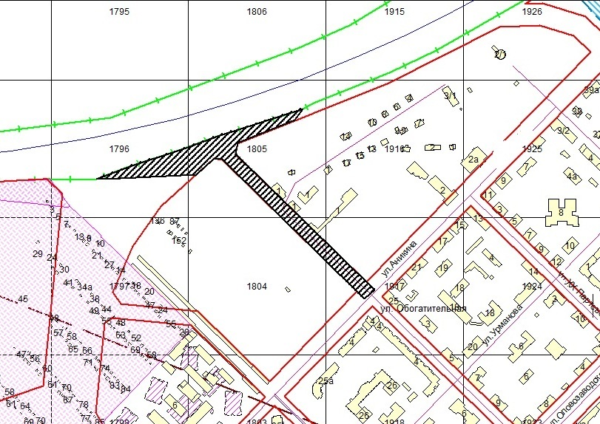

Площадь территории – 1,98 га

______________

